Поступление в детский сад – сложный и ответственный период в жизни ребёнка и взрослых. В этот период происходит адаптация малыша к новым социальным условиям: детскому саду. От того, как пройдет привыкание ребенка к новому распорядку дня, к незнакомым взрослым и сверстникам, зависят его физическое и психическое развитие, дальнейшее благополучное пребывание в детском саду и в семье.
Эти и ряд других вопросов обозначают новое поле проблем – формирование адаптивности ребенка раннего возраста как способности самостоятельно достигать динамического равновесия с миром вне зависимости от принадлежности ребенка к конкретному образовательному учреждению или коллективу сверстников. Привыкнуть к детскому саду не так-то просто. Никто не может предсказать, какие последствия вызовет резкое превращение малыша из «домашнего» в «ясельного». Страдают и дети и родители. Поступление в детский сад часто вызывает у ребенка стресс. Это обусловлено тем, что в корне меняется не только режим дня, привычный с рождения, но и полностью изменяется окружающая среда. Большое число незнакомых людей – основная причина возникающего стресса. В этот период важно создать для малыша положительный эмоциональный климат, при этом используя психофизические средства воздействия. Одним из таких уникальных психофизических средств воздействия является фольклор. Многолетний опыт работы с детьми раннего возраста доказал благоприятное влияние фольклора на психофизическое состояние малыша в период его адаптации к ДОУ. Фольклор вызывает радостные эмоции, координирует движения малыша, способствует развитию мелкой моторики руки, помогает преодолевать страх.
При помощи потешек у дошкольников легче выработать привычку соблюдать гигиенические нормы: мыть руки, расчёсывать волосы, пользоваться носовым платком.
Например:
1.«Ай, лады, лады, лады не боимся мы воды».
2.«Будет мыло пениться, грязь куда-то денется».
3. «Лёг в карман и караулит
Рёву, плаксу и грязнулю.
Оботрёт потоки слёз,
Не забудет и про нос».
В адаптационный период очень важна правильная организация питания. Создавать положительный эмоциональный фон во время приёма пищи помогают игры с приговорками.
Например:
1.«На плите сварилась каша,
Где большая ложка наша?».
2. «Няня чашку молока Оле налила.
« Мяу; - киска говорит, — вот и я пришла».
Киске в миску отольём, веселее пить вдвоём!».
Другие потешки помогают воспитывать у детей навыки пользования салфеткой во время еды.
Например:
1.«Вот как дети держат ложку,
Набирают понемножку.
Платье, скатерть не марай,
Рот салфеткой вытирай».
2. «Саша пьёт горячий чай
И сосёт конфетку.
Не облейся невзначай,
Пользуйся салфеткой!»
В сончас не все воспитанники охотно ложатся спать. Некоторые испытывают чувство тревоги, тоскуя по маме, по дому. Это не редкость в первые дни пребывания ребёнка в группе. Для того, чтобы помочь успокоиться малышам, тоже можно использовать потешки.
Например:
1. «Баю – баю – бай,
Ты, собачка не лай!
Белобока, не скули,
Мою детку не буди!»
2. «Спят котята на окошке,
Спит собачка на дорожке,
Спят козлята на лугу,
Солнце рыжее в стогу,
Спи, Валюшка, ты устала,
Песню я начну сначала».
Одевание – сложный режимный процесс. Малыши не умеют и не любят одеваться сами, поэтому для создания непринуждённой обстановки можно рассказать весёлые потешки.
Например:
1. « Что случилось у Маринки?
Перессорились ботинки
Друг от друга отвернулись,
Рассердились и надулись.
Поменяли их местами
Перестали дуться сами!»
2. «Таня варежку надела.
«Ой, куда я пальчик дела?
Пальчик в домик не попал!»
Таня варежку сняла,
Таня пальчик свой нашла».
Уборка игрушек – процесс скучный. Но если из уст воспитателя слышны зазывалочки, потешки, способствующие формированию аккуратности и порядка, тогда уборка из скучного занятия превращается в увлекательный и весёлый процесс.
Например:
1. «Постираем кукле платье,
Чисто, чисто!
А расчёску возьмём
И причёску наведём».
2.«Ну, теперь за дело дружно,
Убирать игрушки нужно,
Убирать и не ломать,
Завтра будем вновь играть».
Таким образом, можно сделать следующий вывод: фольклор представляет особую значимость в первые дни жизни малыша в детском саду. Маленький ребёнок в период адаптации скучает по дому, маме, не способен к общению с другими детьми и потому находится в угнетённом состоянии. Потешка помогает установить первоначальный контакт воспитателя с малышами. Правильно подобранная потешка, помогает погасить в малыше отрицательные эмоции, пробудить чувство симпатии к пока ещё чужому для него человеку. В общем, - отвлечься и успокоиться.

Муниципальное бюджетное дошкольное образовательное учреждение детский сад «Радуга»

Памятка
«Адаптация детей к ДОУ через малые жанры русского фольклора».

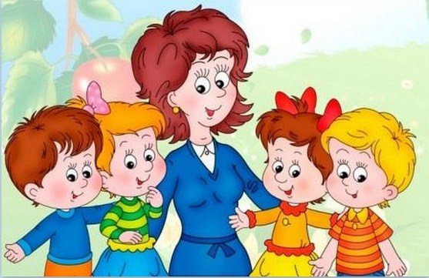

Педагоги наставники:
Шляховая Н.С, Мельникова М.Н.

п. Тазовский

